МІНІСТЕРСТВО ОСВІТИ І НАУКИ УКРАЇНИ
Західноукраїнський Національний Університет

кафедра СКС

Лабораторна робота №2 «Цикли та розгалуження. Функції та їх застосування».

Виконала:

Перевірив:

Тернопіль – 2022

Лабораторна робота №2 «Цикли та розгалуження. Функції та їх застосування»

Мета роботи: навчитися складати програми циклічних обчислювальних процесів, програми з використанням розгалуження та функції користувача
Завдання: Вивести на екран у вигляді таблиці значення функції F на інтервалі від Xпоч до Xкін з кроком H. Значення а, b, c, Хпоч, Хкін, Н
- дійсні числа, вводяться з клавіатури. Задачу необхідно розв'язати двома способами: з використанням функцій користувача, та без них. При застосуванні функцій використання глобальних змінних забороняється.

Варіант 7
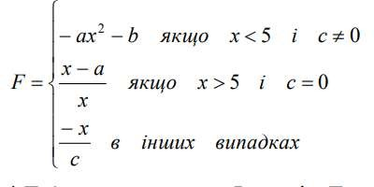
*Додаткова умова. Функція F повинна приймати дійсне значення», якщо вираз (Ац ЧИ Вц) МОД2 (Ац ЧИ Сц) не дорівнює нулю, і ціле значення в протилежному випадку. Через Ац, Вц і Сц позначені цілі частини значень а, b, с, операції І, ЧИ і МОД2 (додавання за модулем 2) - порозрядні.

Код програми (із використанням користувацької ф-ї)
#include <stdio.h>

// Funcs Declaration

float formula(float a, float b, float c, float x);
// Funcs Definition int main() {
// Input data

float a, b, c;
int rangeStart, rangeStop, step;
printf("Enter \"a\" value: "); scanf("%f", &a);
printf("Enter \"b\" value: "); scanf("%f", &b);
printf("Enter \"c\" value: "); scanf("%f", &c); printf("%c", '\n');
printf("Enter range start: "); scanf("%i", &rangeStart); printf("Enter range stop: "); scanf("%i", &rangeStop); printf("Enter step: "); scanf("%i", &step);
printf("%c", '\n');

// Data validation
if (rangeStop < rangeStart) { printf(
"[ERROR] Entered invalid range: [%i:%i]", rangeStart, rangeStop
);
return 0;
}

// Calculating and printing result
printf("+ +\n");
printf("| index | value |\n"); printf("+ +\n");
short castToInt = (0 == (((int) a | (int) b) ^
((int) a | (int) c)));
if (castToInt) { a = (int) a;

b = (int) b;
c = (int) c;
for (int i = rangeStart; i <= rangeStop; i += step) printf("|%15i|%15i|\n", i, (int) formula(a, b, c, i));
} else {
for (int i = rangeStart; i <= rangeStop; i += step) printf("|%15i|%15f|\n", i, formula(a, b, c, i));
}
printf("+ +\n");

return 0;
}

float formula(float a, float b, float c, float x) { if (x < 5 && 0 != c)
return -a * (x * 2) - b;
if (x > 5 && 0 == c) return (x - a) / x;

return -x / c;
}

Код програми (без використання користувацької ф-ї)
#include <stdio.h>

int main() {
// Input data
float a, b, c;
int rangeStart, rangeStop, step;
printf("Enter \"a\" value: "); scanf("%f", &a);
printf("Enter \"b\" value: "); scanf("%f", &b);
printf("Enter \"c\" value: "); scanf("%f", &c); printf("%c", '\n');
printf("Enter range start: "); scanf("%i", &rangeStart); printf("Enter range stop: "); scanf("%i", &rangeStop); printf("Enter step: "); scanf("%i", &step);
printf("%c", '\n');

// Data validation
if (rangeStop < rangeStart) {

printf(
"[ERROR] Entered invalid range: [%i:%i]", rangeStart, rangeStop
);
return 0;
}

// Calculating and printing result
printf("+ +\n");
printf("| index | value |\n"); printf("+ +\n");
short castToInt = (0 == (((int) a | (int) b) ^
((int) a | (int) c)));
if (castToInt) {
a = (int) a;
b = (int) b;
c = (int) c;

for (int i = rangeStart; i <= rangeStop; i += step) { int result;
if (i < 5 && 0 != c) result = -a * (i * 2) - b; else if (i > 5 && 0 == c) result = (i - a) / i;
else result = -i / c;

printf("|%15i|%15i|\n", i, result);
}
} else {
for (int i = rangeStart; i <= rangeStop; i += step) { float result;
if (i < 5 && 0 != c) result = -a * (i * 2) - b; else if (i > 5 && 0 == c) result = (i - a) / i;
else result = -i / c;

printf("|%15i|%15f|\n", i, result);
}
}
printf("+ +\n");
return 0;
}

Результат виконання програми
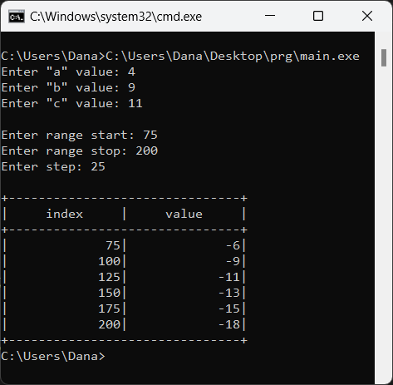
Рис. 1 – Вивід таблиці із результатом обчислень, для заданого діапазону із інтервалом

Висновок
В даній лабораторній роботі було закріплено навики роботи із операторами вибору потоку та циклами, вивчено поняття функцій мови “C” та отримано базові практичні навички роботи із ними.
Реалізовано застосунок, який циклічно обраховує заданий діапазон із заданим кроком, для введених коефіцієнтів, згідно умов обирає відповідну форму для їх обрахунку, вивід здійснюється у вигляді таблиці із фіксованою довжиною колонок.

